Praktikum z vakuové fyziky
Protokol č. 8
Vypracoval: Pavel Ondračka
Měřeno dne: 7.10.2011

Úvod

Molekulová síta jsou krystalické zeolity s definovanou strukturou velikosti pórů. Vzhledem ke specifické velikosti pórů molekulární síto může oddělit molekuly s větší velikostí od molekul s menší velikostí v plynu nebo v proudu vzduchu. Kromě toho mohou být různé látky odstraněny z upravovaných plynů nebo vzduchu pomocí katalytické reakce s následnou adsorpcí. Molekulové síto může být též použito jako vývěva, kdy síto pohlcuje molekuly plynu, jedná se o proces fyzisorpce, případně kondenzace (při nízkých teplotách). Oproti rotační vývěvě má molekulové síto tu výhodu, že v aparatuře nejsou při čerpání žádné vibrace ani olejové páry.
Pro rychlost čerpání platí:
, kde V je objem aparatury, t je čas a P je tlak.

Bohužel v tomto vztahu vystupují dvě neznámé (S a V), můžeme ale zjistit jejich poměr, ten má rozměr s⁻¹ a jeho převrácená hodnota je čas, za který se tlak v aparatuře sníží na 1/e násobek.

Měření
a)Zregenerujte molekulové síto.
Jedna z nevýhod molekulového síta je to, že před jeho použitím je ho třeba zregenerovat. To se provádí zahřátím síta na vysokou teplotu a současným odsáváním aparatury jinou vývěvou. Síto bylo zahřáto na teplotu 300°C topnou spirálou. Následně byla aparatura zavzdušněna.

b) Sledujte tlak v čerpaném objemu v závislosti na teplotě
S měřením bylo započato na atmosférickém tlaku, při teplotě síta cca 300°C, síto se nejprve nechalo vychladnout na pokojovou teplotu aby se předešlo možným škodám na aparatuře při chlazení. Teplota byla měřena termočlánkem asi prvních 20 minut (jen do teploty 108°C, poté byla oddělána topná spirála s izolací protože aparatura chladla moc pomalu a termočlánek nebylo na aparatuře čím upevnit). Když molekulové síto vychladlo na pokojovou teplotu, byl jako další chlazení použit tekutý dusík.

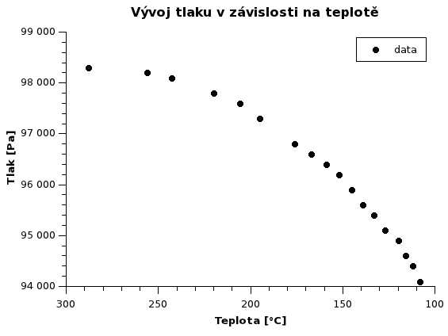
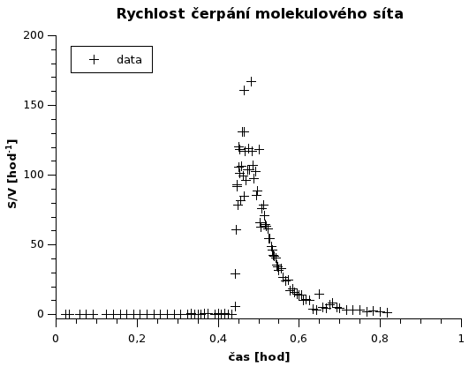
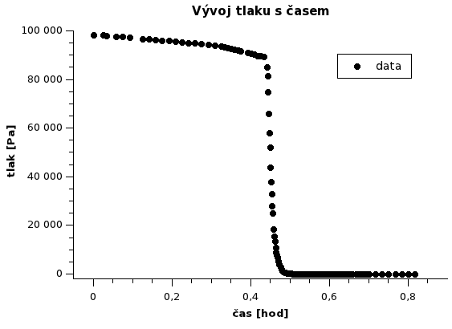

Závěr
Měření proběhlo úspěšně, je vidět že použitím molekulového síta je možno aparaturu vyčerpat až na jednotky pascalů. Je vidět, že s klesající teplotou poměr S/V roste, největší nárůst je ale podle očekávání až po ochlazení dusíkem. Poté poměr S/V postupně klesá, to je způsobeno jednak klesajícím tlakem a také tím že molekulovému sítu s postupem času klesá účinnost a musí se opět regenerovat. Bylo by zajímavé porovnat parametry molekulového síta s jinými typy vývěv, což ale bohužel není možné bez znalosti objemu aparatury.

